一石一花一像一诀
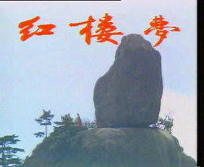
天象显玄机
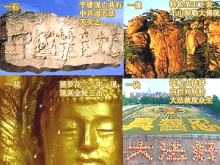
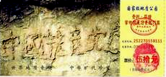

目录

一石一花一像一诀 天象显玄机 4
让石头揭秘《红楼梦》 33
三十六计退为上 38
退党退团退队方法 45
慧眼看世界，保证继续能上动态网的方法 46

一石一花一像一诀 天象显玄机
作者：张杰连
【大纪元11月20日讯】引言
静观当前世事，一石、一花、一像、一诀不可小视，环环相扣，可谓玄机无限。
一石，乃被称为旷古罕见的地质奇观的贵州平塘“藏字石” 。
一花，乃是佛经上记述的三千年一开并标志转轮圣王下世度人的优昙婆罗花。
一像，乃是辽宁千山风景区的奇峰天成的弥勒大佛之像。
一诀，乃可震动生命微观层致人间祈福救生的当下诀语：法轮大法好。
前三物天成，载持天意金刚，各领四方造化，震动世间表观；后一诀念起，贯通宇宙宏微，以佛法要诀的慈威，创下了无数人间救生的生命奇迹。
感叹人间大势行，有诗为证：
南降亡共石，
北现弥勒笑，
佛花谕转轮，
一诀大法好。
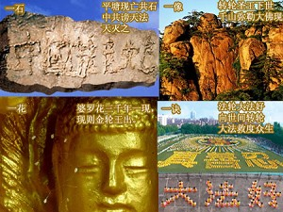
贵州平塘“藏字石” 应验三退潮
2.7亿岁的百吨巨石，500年前从山崖坠落，座地一分为二，右石断面上天然生成六个大字：中国共产党亡。2002年6月被外界发现，贵州平塘地方政府瞒“亡”字隐匿不报，经鉴定为天然成字，随建红色旅游区致富，号称“救星石” ，大陆媒体借前五字“祥瑞” ，鼎力宣传，平塘旅游渐热。
04年底，“九评” 奇书出世，宣天下“亡共” 之判决，05年，“三退”( 退党团队)大潮涌起，至06年轰烈之际正逢海外揭“藏字石”真相于大白，“中国共产党亡”天意直逼， “藏字石”成为中共顶在头上的一块自灭招牌。
官方实感不妙，开始删除网路相关图片，关闭有关网站，低调行事。可是对一个天然而成的石头，真就无计可施。号称“从不迷信”的共党怎么能和一个查不出任何反动背景却高度“反动” 的石头较真。真就炸了奇石，不就是不打自招，对外承认“亡” 字灭顶。据景区内的人介绍，以后去看“藏字石”的游人，大多是看到真相材料后，前去一睹天机。
一般周边人士，对三退的意义、作用、数字等还有个渐进的理解过程，可是中共没有什么中间过程。可能毕竟是这场天意要淘汰的物件，具某种直觉，能深切感受到那巨大的解体冲击力，故而迅速把阻挡“九评、三退”上升为官方政治任务的头等大事。
至此，平塘“藏字石” 以“亡共石” 为立意，以“救星石” 为创意，含的是“中共亡，中华生” 的天机，这和海外“九评”退党集会及游行中使用的“没有共产党，才有新中国” 的口号标幅一脉相承。
要知道这可是500年前迸裂的巨石，怎就能与当今的人间大势严丝合缝。
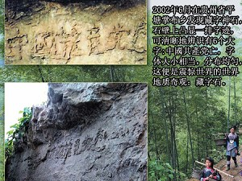
优昙婆罗花开 释迦预言成真
要问这场天降亡共巨石的历史大背景又是怎样，三千年一开的优昙婆罗花世间绽放的又一奇观可揭迷底。
据佛经《法华文句·四上》：“优昙花者，此言灵瑞，三千年一现。”
1997年，韩国媒体首次报导了清溪寺出现优昙婆花，后来韩国媒体又相继报导了许多地方有奇花开放，引起佛教界的惊喜。接着在大陆辽宁省沈阳、朝阳、凌源、锦州；山东省烟台、胜利油田、东营；四川省成都、绵阳；河南省濮阳；河北省张家口、周口、秦皇岛、无极、石家庄、深州；山西省五台山、太原；陕西省西安；湖北省武汉；海南省珠海；安徽省合肥，北京，天津，重庆；内蒙赤峰；黑龙江大庆等地陆续传出了优昙婆罗花开放的消息，并有很多见诸媒体报导。这种奇花也在台湾、香港、马来西亚、新加坡、澳洲、美国等世界各地处处绽放。这些事实明白的晓谕世人，佛经中传说的三千年才盛开的奇花优昙婆罗确实降临了人间。
《慧琳音义》卷八载明：“优昙婆罗花为祥瑞灵异之所感，乃天花，为世间所无，若如来下生、金轮王出现世间，以大福德力故，感得此花出现。”
佛经记载：三千年开花一次的婆罗花的出现意味着转轮圣王已下世在人间正法。“金轮王出现世间”即解为此，今年按佛记是3034年。
优昙婆罗花的出现也引起线民的热烈讨论，民间有专门的网站收集各地花开的资讯。官方电视台，如重庆，山西，甚至中央2台，都有专门的新闻报导，一时间小小奇花，传遍中华。与“藏字石” 的大戏极其相似，冥冥天意驱使官方以“奇异祥瑞” 而推进宣传，结果真就把优昙婆罗花开的重大资讯传了出去。
而当越来越多的人们探求婆罗花开背后的真机之时，官方发现如同顶着“亡共石” 一样又被上天再次捉弄，不仅临“亡” ，还为“亡”字加上了注解：“中共亡于反天法”。
按佛经记述，婆罗花开预示“转轮圣王” 世间度人的神谕，于是遍观中原上下，也只有法轮佛法于世间鼎力转轮，其势头强劲。曲指算来，大法洪传、救度世人，至今已有一十五载，而中共迫害大法徒达八年之久。一正一反，由佛花遍开而揭示了中共因对抗天法必遭天谴的宿命。
这看似仟弱娇小的婆罗花，却有此惊世骇俗的力量。
大法救人与中共恶阻
“转轮圣王”正在世间洪传大法、救度世人，这是佛花晓谕世人的最大天机。
当人们明白了这一天机，就会对令人百思不得其解的问题豁然释疑：为什么法轮功从1992年在中国开传，短短七年，到1999年就有上亿人学法、炼功。
而中共却在做一件什么事呢？1999年7月江泽民扬言“三个月铲除法轮功”，结果持续了八年的残酷迫害。中原大地上演了一场惊心动魄的正邪大对决。
由于官方的镇压，许多生命被谎言所蒙骗，满脑子是中共散布的诋毁大法的念头，这样的生命实际上就在被欺骗中选择了放弃坚守道德的原则，这对生命来讲，是非常悲哀的事。严格地说，中共并没有能力迫害到法轮功什么，无论什么环境，谁也挡不住真正修炼者身心的升华。
正如此，江氏从一开始就宣称，“法轮功在和我们争夺群众”，改造国人仇视法轮功，是它的根本目的。而法轮功弟子却是始终讲真相救人，他们不惜承受无名的苦难，坚韧不拔，为的就是多让迷失了的生命听闻真相。
中共对法轮功迫害的八年却成了法轮功弟子讲真相的八年，也是法轮大法洪传世界八十多个国家和地区的八年。
优昙婆罗花背后讲述给世人的就是这样撼动天地的事实，呈现的是当今人类历史大舞台上惊心动魄的压轴大戏。中共犯下此等谤天法、毁众生的大罪，苍天焉能不灭之，“藏字石” 还能再“藏而不露”? 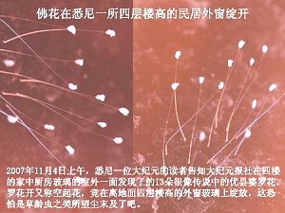
佛花绽放圣洁脱俗
根据佛经记载，优昙婆罗是梵文的音译，亦作优昙波罗、乌昙跋罗、优昙钵华、乌昙华等，英文名为 Udumbara ，意为灵瑞花、空起花、起空花。此花之神奇，非人之所想像，无论是铜像、钢铁、玻璃，还是塑胶、水果、植物等等，也无论寒暑、无论寺院还是寻常百姓家，都留下此等奇花的踪迹。 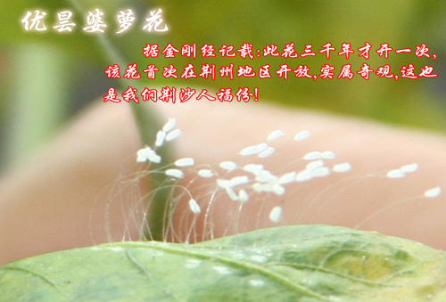
“优昙婆罗花”是传说中的仙界极品之花，因其花“青白无俗艳”被尊为佛家花。婆罗奇花花茎细如发丝、蚕丝，色如玉，白如雪，花形如钟，周围散着淡淡的光晕，有的散发出淡淡清香。用放大镜细看：花瓣微张、有光晕；花茎纤细、有韧劲；无叶相衬，无枝相绕，均现一根、一茎、一花之玉体。优昙婆罗花分布天然均匀，或开或闭，茎有直有曲，花、茎多不相交，疏朗有致，浑然天成。
有近花者如此描述，优昙婆罗花淡定从容，相容一体，以气息拂之，微微晃动，似与观者相应。晶莹不能喻之质，绝妙不能状其体。点点白花，根根玉茎，素净得叫人止息绝虑、清心怡神。观之稍久，圣洁脱俗之感油然心生，真信其花为佛花也。优昙婆罗花之神奇灵瑞，绝非语言所能形容。
佛花遍开 中共恐惧
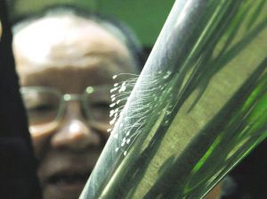
中共开始感到处理优昙婆罗花的棘手。不像奇石，矗立一处，奇花则防不胜防，随处都有花开可能。由于众人从未有人见过，百姓自然热衷于向媒体报料，媒体又不得不向专家讨说法。大陆媒体自嘲“连续谘询了多名专家 ，均未能查到该花的确切出处、名称” 。权威的花卉协会和农科院专家深知此中份量，只能支吾避讳， 纷纷表示 “没听说过”，“有待查证” 等等，因长时间悬而未解，更佐证婆罗花乃奇花异放，光彩神秘。
有人曾用菌类或苔藓类植物推挡，但根本无法解释奇花在各种非常规物质中皆能生长的事实，也说不出有如此能耐的菌类或苔藓类植物的大名。
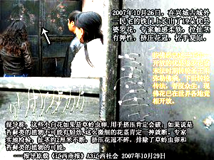
最迷惑人的是把佛花归入“草蛉虫”卵，但是相像并非就是一回事。结果有人用显微镜头拍下的婆罗花的放大照片，花瓣、花心清晰可见，有人能闻花香，有心人还观察到花开花闭的全过程，故此，虫卵之说不攻自破。

这里引据国内报导中一个典型的例子。《辽西商报》2007年10月29日登载的关于“婆罗花”的文章，报导说，10月26日在兴城古城外一民宅的铁门上长出了19朵奇特的花。据悉，到目前为止，在葫芦岛市这已经是第三次发现这种奇特的小花，第一次是在玻璃上，花开50朵，第二次是暖气管上，花开10多朵。这次开在铁门上19个眼里。
报导说，对于白花之谜，在记者拍摄照片后，兴城市一名对昆虫类和植物颇有研究的学者于先生用手摸了一下这些微小的小白花，感到十分柔软.他用两个手指捏住小白花的花冠,用力往外拉,往外抻长了大约有两厘米后,松开手指,小白花的花茎不但没有断，还和皮筋一样十分头弹性，又缩了回去，回到原位。学者又用双手使劲挤压了一下花冠，花冠开始瘪了，于先生双手一松，花冠像吹气球一样又恢复了原状。
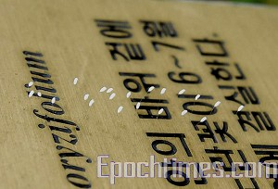
于先生对记者说，看起来这些小白花可能不是草蛉的昆虫产下的卵，如果是卵，用手挤压肯定会破的，但是，这花冠没有破,还恢复了原来的样子。如果说是苔藓类的植物也是不对的，苔藓类的植物不可能有韧劲，这么微细的花茎肯定一抻就断的。于专家得出结论，目前排除了草蛉虫的卵和苔藓类植物的可能。
记者于文中反问，那么到底是什么呢，是传说中3000年才开一次的“优昙婆罗花”？文章最后只能敷衍，“目前，还不能过早地下结论”。在中共无神论治下的社会，谁又敢下“反动”结论呢?谁又能真正的尊重佛家经典里的精妙预言呢?
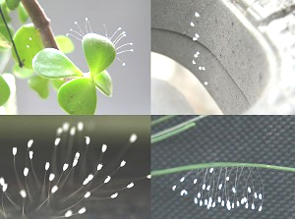
老百姓愈加追问究竟何物。由于样本天成，官方无可控制，想用专家遮掩托辞，只能弄巧成拙，因为人人都可细查。民间共识已认可这就是传说中佛花的真实显现。中共急了，不得不再次“与天而斗”，把天成佛花搞成政治问题。有媒体报导说，“专家们目前唯一达成共识的是：这绝对不是所谓的‘佛花’，初步论断，这种不明生物的出现，应该与今年夏天接连大雨有关。”
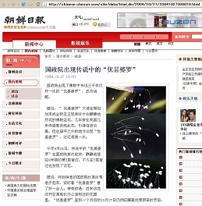
不说这样的专业解释有多好笑，但凭一个“绝对不是”，官方的恐惧一目了然。三千年一开的佛花，对人间来讲就是不明生物，佛花与佛经描述相当，官方为何要急于断然否定，什么都可以是，就是绝对不是“佛花”。
可见，小小的优昙婆罗奇花把中共逼上了死角。中共的尴尬，以及官方媒体必然的自律禁声的趋势，只能最有力地说明一件事：善哉！未来佛真的来了，“转轮圣王” 真的如约而至。
只有不知状况的百姓还在向官方刨根问底，其实，中共永远也给不出答案，真到佛花满目之时，中共遭天谴而亡的结局，那就是最权威的解答。
未来佛弥勒的佛乘在哪里
释迦牟尼在二千五百年前在世时曾预言：末法时期他的法就度不了人了，未来会有弥勒佛（转轮圣王）下世度人。
在佛教经典<<金刚经>> 中写到，“佛言：‘须菩提！若以三十二相观如来者，转轮圣王则是如来。’”这里释迦提到了转轮圣王，实是法界万王之王的无上王尊号，又称法轮圣王。这句话的真义是众生若要不离世俗以成圣，在人世中明明白白成就，得等到转轮圣王以弥勒佛号下世传法度人之时，如来，弥勒如来也。
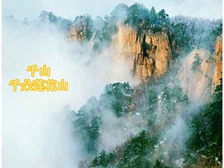
千山天成弥勒大佛诠释未来
1992年5月法轮大法在中原开传。不到一年， 1993年4月，辽宁鞍山的千山风景区就发现了天然巨石而成的弥勒道场。天成弥勒大佛的出现轰动全国，同年6月注册，8月开光，期间天降祥瑞等奇特景观，万人争睹。
大佛山的绣莲台旁边的玻璃镜框里嵌有当年大佛注册和开光时出现在天空那神秘景观的照片。据说，1993年6月5日千山大佛被注册，晴朗的天空竟然飘起了黄色的雪花。有人说这不是雪花，这是南风吹来的黄沙，而黄沙铺道是佛祖驾临的吉祥征兆。紧接着天空又出现了一道奇异的彩虹。随着彩虹的出现，天空中的云霭中显出了弥勒的影像。一时间天上与地上的弥勒大佛相互辉映，简直出神入化。是年8月9日是千山大佛开光的日子，天晴如镜，万里无云。
上午9点50分时，天空奇迹般地又显出一道倒悬直立在晴空中的彩虹，在天空中足足持续了30多分钟，接着天空中便相继出现了“弥勒”、“观音”等形象的云霭。又有一只嘴衔青嫩树枝的山鸽子落在了拜祭台的桅杆之上，足足停留了5分钟。从当时拍下的照片上看那众人纷纷翘首相望的场景，能感受当时的场景，千山弥勒神光的出现，印证了千山大佛的出世决非偶然。
从此大佛区车水马龙，游人络绎不绝，每年的大佛节更是吸引世界各地的信众前来祈福朝拜。即使时至深秋，千山景区内诸山满目萧然，但千山大佛对面的拜佛台上仍然香风飘逸，青烟缕缕 ……。至此，千山盛况空前的大佛效应，使海内外各界为之震惊。
有出家人远涉千里来此参拜弥勒大佛，并留言于千山说：“这是天成大佛，是大自然赐给人类的瑰宝，这是尊真佛。”
有道是，真心才见真佛，真佛才能显真身呀。这正应了山脚下大佛寺山门处的楹联所昭：“佛为山山为佛真身显弥勒”。
千山大佛浑然天成
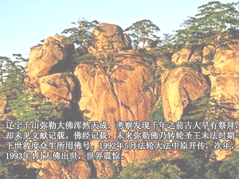
千山，实指千山山脉，大大小小一共999座天然形成的山峰，加一座人工堆积而成的小山，又被誉为“千朵莲花山”。大佛地处千山第二高峰五佛顶的东南方，距著名的庙宇南泉庵东南300米，海拔520米，整座大佛就是一座高耸的山峰。佛为一座山，山是一尊佛，佛端坐于千朵莲花之中，千朵莲花护拥着这千山天成的大佛。
这尊天成的大佛坐高70米，肩宽46米，头高近10米，头宽近12米，耳长近5米。乍一看犹如一尊巨人坐于群山之巅，仔细端详便会逐一发现它的双目、双手，胸前的佛珠、身上的佛脐是那么的清晰可见，甚至可以感觉到这尊由整座山而天成的弥勒大佛，全身充溢着活灵活现的灵气。
圆圆光亮的佛头高如三层楼房，长满绿苔的浓眉之下有着一双炯炯有神的慧眼，其五官摆放位置适宜，比例恰到好处。大佛左手指分开放在膝盖上，右手握拳，手臂压于右腿，右胳膊上方还端坐着一尊南极寿星，从整体看去是向右倾坐的姿态。其胸前还天然形成一念珠，其长短比例及位置非常匀称而神奇。迎着阳光还可以看到圆圆的珠环。大佛的右手背上有人工凿刻的直径约3米的大圆环，其凹凸部份迎着阳光从远处看去自然形成一个明暗对比强烈的光环。有人说这个光环是个“八卦图”，也有人说是个“法轮”，种种说法不一。在大佛腹部中央有一个高2米、宽1．2米的椭园型的空洞，在其边缘还长着棵小松树，从远处看去宛如一丛长毛掩盖着大佛的“肚脐眼”。在大佛的最低部还长着两只宽大的脚。不敢想像，这一切竟然都是天成，庄严、肃穆、充盈着法力。
饱经世事沧桑，积聚天地精华，俯瞰芸芸众生，警醒人世变迁。大佛独处，虽无声无息，却代表着即将到来的新天地。
据悉，千山迅即已被尊为继九华山、五台山、普陀山、峨眉山之后的中国第五大佛家圣地，事实上是开启了人类承接未来佛引领的重要铺陈。
千年大佛突然显现之谜
谈起千山大佛的发现，人们总有一个百思不解的疑问，千山在人们心中成为佛，至少已有千余年历史了，那么为何大佛直到1993年的现代社会才突然走近今人们的视野。
是人从来就不知道他的存在吗？答案是否定的。在对这尊大佛的挖掘考证中，竟然发现了许多历史上有人拜祭的痕迹。在距大佛对面200米，高约70米的峭壁上有一个人工凿刻的1米宽、6米长的古拜佛台，其花岗岩台面已经风化，据地质专家鉴定，花岗岩风化到如此程度，起码要有上千年时间。
在古拜佛台的下方30米处，人们还发现曾有人焚香拜祭用的瓷质供碟和近尺厚的香灰。据考古学家考证发现，挖掘出来的供碟是明清时期的瓷制品。由此可见，大佛早在明清时期或者明清之前就已被高僧所识，并供奉膜拜。
既然它早就走进古人的心里，那么在千山的文献中怎么就没有一个字的记载？现代人只能乱猜，有人说古时常有虎豹出没，无人敢到大佛附近拜祭，可是这并不能阻挡知情者把此佛像记载下来呀，要知道这是世间最大的天成佛像了，对佛家的重大意义自不必说。
还有人说是个别高僧、道士发现了大佛，把大佛视为是上天赐给他们本人的礼物，私心作怪，这是现代人不了解修炼的乱语。
佛家讲的就是普度众生，让更多的人敬佛礼佛是僧侣们的无量功德之事，怎么会把持着一座天成的大佛，当作自家的收藏品，这样的私心，拜佛又有何用呢？佛能奖励这样的人嘛。但是，另一方面，能够在虎豹出没的山里虔诚拜佛的僧侣，心境已经不低了，怎么会做连修行初级层次都不及的事。而且人间的事，谁想瞒就能瞒得住吗，还要瞒上千年，这不是人能说得算的。
但是，确实是没有任何记载，千年大佛被封存，在静静地等待，等待他得以出世的那一天。显然这是天意，是神界的安排，知情高僧们也能以慧目而见玄机，对大佛之事一字不漏，是顺天意之举。
连想起“亡共石” 于2002年由村支书“王国富(音意‘亡国夫’) ” 发现的巧妙安排，千年大佛出世前后必有相关人间大事。
千年弥勒大佛为未来铺路
按佛经记述的末法时期转轮圣王将乘弥勒佛乘开始在人间传法普度。
1992年5月，法轮功正式开传。高德大法，心传心，人传人，一年后，法轮功热全国升温，中国30年的百花齐放的气功热以法轮功中心凸显而收局。
天象到来，大佛欲动，1993年3月19日千山管理局意外接到盘锦卫校高级讲师张柳春的一封信。他在信中说，民国时期一个叫于文波的人曾在千山出家，那时曾有人指点，让于文波去拜祭大佛……从这封信中可以看出，在民国时期一些出家高僧就知道弥勒大佛。
按着这一线索，4月6日，千山管理局派人前去考察，据说，其领队在向一荆棘丛生的山峰登攀时，突然一脚踏空，身边的同事手疾眼快，一把将他拽住，才使得他未跌入脚下的百丈悬崖。幸运躲过此劫他坐在石头上惊魂未定之时，猛然发现前面的这座山峰酷似一天成的弥勒大佛，正是信中所言的大佛所指。
由此看来，弥勒大佛闭封千年而现今日末法之时，并不是一般人认为的普通意义上的宗教佛事，又增一佛像而已。其实，与三千年佛花开放一样，实为能救人的大法开传而来，为人类未来铺陈道路。
当人间真相大显之后，人们会看到法轮圣王与弥勒的实质连系。而在中共严酷打压法轮功的同时，弥勒却以另一个巨佛化身收笼着芸芸众生，呵护着人们的等待，调润的是众生千年不灭的佛性。此中的玄机耐人寻味。
“法轮大法好” 最强的诀语
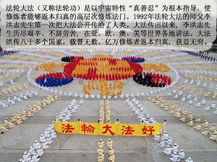
单纯从字面上看“法轮大法好” 确实有事物文宣的意思。可是，如果我们立足于上述的三大天成的物证，千古奇观的藏字石，三千年盛开的婆罗花和千年天成大佛的突现，把它们连系起来，我们可以很清晰地看到当今时代的天象脉动。
如佛经记述的式样，历史终于走进了上天安排中的法轮圣王乘弥勒之乘、下世传法的末世大救度的重大进程。在经历巨大魔难之后，把留下来的人类带入新的纪元。
果真如此的话，自然就产生一个可以检验这一史实的推论：在这样宏大的历史背景之下，顺应天意的人类思维与话语，必然因符合了宇宙的根本性的发展大趋势，而对生命的生活状态回馈于善化或福报。
这一推论能否被客观检验是验证当前天象的关键。要考察这样的现象，就会关注到在中华文化中最适合大众实践的诚心念诀祈福的民间举动，大量事例也会从中集中反应出来。
那么“法轮大法好” 就是符合当前大势的最强的诀语，从推论出发，念动此诀，能有好的回应，而且会以大量的民间实践的活例证反映出来。
以“明慧网” 近年来收集到的发生在全国各地的相关故事，在健康、平安、救生与祈福等各方面，其真实、广泛、丰富的精彩呈现已经足可以写出最翔实的第一手专题报告。
“法轮大法好”这句无上大诀，是同化宇宙大变迁时选择善良的表达。
大陆民众传到海外很多关于诚念“法轮大法好”发生奇迹的事情，这不是“迷信” 的愿望，而是正不断扩展的大诀效应。诚念“法轮大法好” 的人们以自身的亲身经历，向更多的人讲述着念“法轮大法好”神诀的故事，而更多的人又以更丰富的个人体验验证着大诀语的力量。
活生生的真实，受益其中的众多人群，面对各种惊人的事例，早以见多不怪了，而对圈外的人来说则是玄乎又玄。有些道理，科学界也在思考探索之中了，近来，于人的思维语言影响到物质状态方面已有若干重要的观察发现。
水结晶报告揭示善的力量
日本学者江本胜博士在《水的资讯》著作中描述的水结晶的奇妙结果已经在世界许多国家引起重视，他的专著及论文已经被翻译成多种不同的语言。在他的研究结果中证明人的好的意念、善念会使水变得清洁、纯净，结晶美好。
江本胜博士的研究显示，水是有生命的，也是有感知的。在他的《来自水的资讯》一书的封面上写道：“……美的语言文字创造美好的自然，丑陋的语言文字导致丑陋的自然，这是宇宙的法则。”
人们还能进一步看到，善念使物质变得美好，恶念使物质变得丑陋。对水说“漂亮”，它的结晶就漂亮，对水说“肮脏”它的结晶真的看上去肮脏不堪。
非常有意思，对日语、英语、德语不同语言写的“智慧”这个词水反映出相似形状的结晶。对日语、英语、希腊语写的“宇宙”，水也反映出相似的结晶，还有对“爱·感谢”，也反映出类似的形状。这说明对水产生影响的不是文字，不是语言，不是语言发音的振动而是语言后面的资讯。一个词义是有形的，或者说，一个思想是有形的。
念一个好词，都可以影响事物，更何况诚念神佛所赐的诀语。实际上，声音与许多微观体系产生着连系，而某种特殊的具有宏大内涵的诀语，更产生了某种看不见的机制，震动了更微观的空间，使得表观生命层得以调整顺合。
然而，颂念者人心的纯净不同，效果各异，这点用科学手段就无法度量。科学搞不懂当然就无可推广，实际上也就该如此，因为人类生活的迷的空间特性是不允许被谁破坏的。迷而不见，谁悟谁得，限制在纯粹个体的经验之上，多少也可以窥见神佛检选未来生命的精准手法。
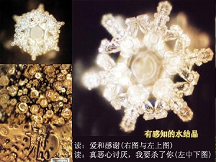
难怪过去高僧念“阿弥陀佛” ，可以念到人心空净，升华后每个字都能显现在眼前。这是诀语对人心与人身净化的例子，是其修炼的一部份。而传说中法老的咒语，人闻而变色，那是惩罚的经典。
再看“法轮大法好”一诀。真就是“法轮圣王”下世传法，度众生，在这样的天象洪势之下，有人能对大法发出善念，不就等于把你的生命归入被救度的未来人之列了嘛。
其实，念大诀，就是对人体的一个结晶大试验，念最好的最强的决诀句，身心得到最好的调整与展现，道理与水结晶极其相似。

不可思议的故事
在日常生活中，人们或多或少会接触到一些不可思议的事情，无论人们是否承认，它们都是真实存在的。它可能离我们身处的现实中的常理相差太远，但是它的发生一定是符合了更高的理，顺应了更大的趋势。从大陆很多民众反馈的信息看，默默念真、善、忍和“法轮大法好”发生的奇迹，也说明了这一点。
明慧网2007年10月20日报导了一个化名新生的人的故事。主人翁是湖北省一爱滋病患，在极度痛苦的绝望之际，诚心念诵“法轮大法好”而获救。
报导说，新生于2003年染上爱滋病，经住院治疗没有好转。05年血液化验：白细胞为零，病情越来越重，不能进食，仅能喝点水和饮料，人瘦得皮包骨，常常烦躁不安、打人砸物，精神失常。直到后来，全身无力，行走困难，同他一起得病的几个人都离开了人世，家人痛苦绝望。
而病患的母亲曾患过的肝硬化腹水，因为诚念“法轮大法好” 而病症消失，给全家带来启示。在母亲的劝导下，儿子也开始诚念“法轮大法好”，一个月后奇迹出现了，儿子能进食了，随后饭量日渐增多，体重也逐渐增加，精神恢复正常。06年血液化验白细胞突破零，07年白细胞接近正常水准。
据母亲亲口介绍，儿子从2006年至现在，精神状况、饮食、睡眠、外出活动、与人交往等都同正常人一样。
例举这样特殊事例，是因为这样的变化，没法用已知的任何一种偶然去解释。并不是要挑战什么医学研究。而是说，每个生命在当前的历史天象下，可能就因自己的某种选择，而获得相应的福佑造化。这不需什么科学论证，而是每个人自我尝试的独特经历。
再随手摘取明慧网站上10月24日的两则小故事，一是王路讲述的“我亲眼目睹的奇迹” ，作者写道：我婆母修炼法轮大法，给我讲过许多大法神奇故事，还告诉我记住“法轮大法好”，遇到魔难时要念“法轮大法好，真善忍好”。
今年10月14日上午，我和同伴在车间上班，忽然听到同伴“唉呀”的叫了一声，我抬头一看地上淌了一些血，同伴的左手食指被机器切掉了一节。我立刻把掉在地上的一节手指捡起来给她按上，并且大声地念“法轮大法好，真善忍好。”
就这样我陪着同伴到附近一家医院去治疗，经检查，大夫说只能看到外伤，看不出来是手指断了，包扎一下，我们就走了。回到家里不放心，我又陪着她到市里一家大医院的纤维外科，我们介绍情况后，经过检查，也没发现手指断了，大夫根本就不相信，断指会自己接上。
诚念“法轮大法好，真善忍好”，断指会自己接上，有人不相信，说我们编故事。更多的人说：法轮大法太神奇了，今后，要记住“法轮大法好，真善忍好”。
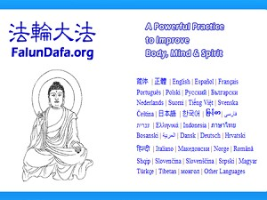
另一则是一位江苏的读者讲述一件发生在他哥哥身上的真实的事。
我的大哥原是常州地区一名瓦工，在今年的4月29日说是胃痛，就在家里休息。后来医院检查，医生说是胃癌中晚期，经医生研究要开刀。
2007年5月11日要进行切除手术，当时亲戚去了二三十人，在医院等着手术成功，结果开刀的医生把我大哥的儿子叫进去，说：你爸爸不好切除了，因为长在血管上面，一切除可下不了手术台。就这样又给缝合好了，大哥的儿子出来说：“我爸爸的病看不好了。”
我说只有大法能救他了，我就叫他背“真善忍好、法轮大法好”，心要诚。结果五个月来，大哥一直在背“真善忍好、法轮大法好”，后来到医院再检查，一切全都正常了。
大家目睹了大法的神奇，他们无法用语言感激，现在他们全家都在真心的念“真善忍好、法轮大法好”，觉得很好，很神圣。
当然有信仰的人都知道，自古以来，这样的神奇的事情，都是不同人有不同的机遇，不可一概而论。最主要的是心诚，真心相信，抱试一试的态度，或其他调侃的态度，不会奏效。
故事讲完了，就像科学从来不能证明神佛的存在，可是对神佛的敬仰就没有在人间中断过。直到今天，在最严酷的共产无神论的洗脑教育的世界里，却进行着人间壮观而纯正的生命回归的巨大实践。
任何信与不信的表达，与他人毫无关系，唯有自己是最终的享有者或承受者，这是宇宙最公平的得与失的展现，无论贫富贵贱，机会均等。
结语
特殊的历史时期，需要的是更加开放的头脑与更加睁大的双眼。
看似偶然的一石、看似弱小的一花、看似天然的一像、看似简单的一诀，其实，轻轻的串连起来，原来都是那样完美的相互印证，互为表里，因为他们服从的是一个真实的正在发生的人间大势。
其实，人类所有的宗教从古至今都在宣说一件事，就是等待度人(救人) 的神的某个时期的到来。
佛来了，神到了，由于没有符合人中观念的想像，人就显得异常迟钝。在表现上就有一个明显的特征，就是神下来的时期，对人来说，“不相信” 的奇异之事会越来越多了。毕竟是有福之人才能有生逢救度之盛世的机缘，能感悟到一丝不同寻常的人会越来越多。
探究人间奥秘跟大势行吧！
(http://www.daji)本文只代表作者的观点和陈述

让石头揭秘《红楼梦》
作者：桃源
打印机版
【正见网2007年11月20日】
浮生着甚苦奔忙，盛席华筵终散场。
悲喜千般同幻渺，古今一梦尽荒唐。
谩言红袖啼痕重，更有情痴抱恨长。
字字看来皆是血，十年辛苦不寻常。
这首深沉的《红楼梦》脂批凡例诗往往最先打开无数红楼爱好者研究红楼梦的序幕 ，每人似乎都能预感到这八句诗似乎在向人们预示着什么，然而，一百多的皓首穷经的研究不但没有揭开《红楼梦》中隐含的各种谜团，反而使谜团越来越多，真是“都云作者痴，难解其中味！”
《红楼梦》本名《石头记》，为写在石头上的一本书，并且是此石亲自经历的一段陈迹故事，那么要想完全揭秘红楼梦，就必须在这块石头上做文章，要考察这块石头的来历出处，又现存于何方，其表面和内在都记载着什么。如下图的这块石头，就是书写《红楼梦》这本书的地方。但写在这块石头表面上的是《红楼梦》的文本，如果只围绕着表面的文本去细读、考证，并借助史料和作者的一些信息等等这些表面的东西，去研究和探索，那永远是浮浅的。表面就是这六十一万字，哪里能体现出来“字字看来皆是血，十年辛苦不寻常”的深刻内涵？富贵的公子哥、小姐、丫头们在大观园富贵乡中温柔快乐、享受尽人间乐趣的时候，哪里能看出来血腥的教训了？
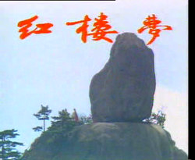
（图一）
要想揭开这块石头的秘密，只看其表面是无法办到的，必须用透视功能看看这石头的内部是什么，或者把这块石头砸开，看看石头内部所有的秘密，藏着何等玄机，才能有最终的领悟。这块石头在《红楼梦》的书中幻化成了贾宝玉随身佩带的宝玉，很坚硬，贾宝玉曾有好几次砸玉，但都没有砸开，所以也就无从探知这块石头内部的奥秘。其实要想砸开这块石头，揭秘红楼本质，也非常人所能为，必有上天的神力方可达到。
笔者非天方夜谭，因为这块石头已经于五百年前破开了，从中间一分为二，并把揭示《石头记》最本质秘密的六个字展现给世人。这块石头就是现在贵州省黔南州平塘县掌布乡桃坡村境内，二000年布依族人桃坡村支书王国富在一个偶然的机会发现了上面裂开地方有六个字，下面就是这块石头裂开的图片。
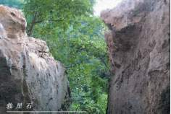
（图二）
据专家鉴定，500年前，一块巨石从拦马河谷的崖壁上坠落，座地一分为二，右侧的一块上面写着字，如下图：
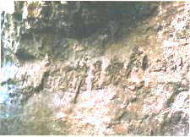
（图三）
这就是在贵州平塘县掌布风景区发现的那块2亿7千万年前的藏字石，这块石头自高崖坠地后，一分为二。专家报告中指出天然成字的概率是1,000亿分之一，还没有考虑各字体大小一致、方向一致、间隔一致、字形一致的限制条件，也许再加上第六个字出现的概率组合，可能就是万万亿分之一的可能性，曹雪芹能写出红楼梦实在太不容易了，但是，形成这块石头要比曹雪芹写红楼梦难的多。可见此石上所蕴育的“中国共产党亡”六个字确有非寻常之意。
我们先分析前五个字“中国共产党”与“红”、“楼”、“梦”这三个字的契合之处。
一、红
这个中共恶党，以杀人起家，以血腥维护专权统治，自然红色为标志，包括五星血旗、红领巾等都是这个党的标志，而《红楼梦》中，开篇即说是为“闺阁昭传”，其主要描写人物大部分为女性的故事情节，女性即为“红颜”，带有高度的中心思想总结的第五回，也明确点明“千红一哭，万艳同悲”，凡例诗中也说到 “谩言红袖啼痕重”，皆应在这个“红”字上，其唯一的一个男性主人翁贾宝玉则生来就有“爱红之癖”，与中共的嗜血那种与生俱来、致死方休的本性产生了一种高度准确的象征和暗示。
二、楼
“浮生着甚苦奔忙，盛席华筵终散场”，苏联和东欧解体，为中共的红潮大厦将倾拉开序幕，无论中共多么垂死挣扎，都无法摆脱“忽喇喇似大厦倾”的命运，曹雪芹在红楼梦中以四大家族必然走向衰败的命运象征了红潮末政的这一点。
三、梦
“悲喜千般同幻渺，古今一梦尽荒唐。”中共在历史的数词运动，对于一个有正常头脑的人来说，都是很荒唐的，象文革和迫害法轮功的运动几乎都是不利于国家和人民的蠢事，劳民伤财而对国家经济没有一点好处，用荒唐二字来表达中共带给中华人民的恶梦是最恰当不过了。
然而，在荒唐之余，我们看到的是被中共无辜迫害死的八千万条中国人的生命，八千万呀！这是在和平时期被无罪屠杀死的生命，如果用这每条被中共屠杀的中国人的生命之血写一个字的话，需要写八千万个字才能罄书中共之罪恶，而《红楼梦》全文不过有六十一万字，说其“字字看来皆是血”，一点也不过啊！
任何一个红学家做梦都想知道，红楼梦后四十回下落，然而他们都没有如愿以偿，但正因如此，给红楼梦更增加了神秘的光环，尽管知道前八十回有许多对后四十回的暗示，但许多人可以按照自己的意识、自己的目的去猜测后四十回的结果，这更增加了红楼本身的趣味性。
其实从现在的这个亡党石来看，已经不再是迷了，因为最后那个大大的“亡”已经告诉给了我们这些。
这块亡党石的前半部分“中国共产党”对应的是红楼梦的前八十回，而这个“亡”字对应的是后四十回，而现在这个“亡”对应的有三层意思，不只是对应着红楼梦中四大家族的消亡和中共恶党的消亡，更有趣的是他还对应着红楼梦后四十回的消亡！
大家如果不相信，可以亲身实地调查一番，下面是门票，事若恭亲，我想大家必会得到属于自己的答案：
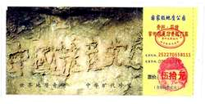
图四
发表时间：2007年11月20日

三十六计退为上
朋友，您好！您想让自己和所有的亲朋好友远离灾祸、幸福平安、珍惜生命、选择美好的未来吗？我想您会毫不犹豫地回答：是的。那么，得到这份材料就是您的缘份，请您将此文读完，然后做出明智的选择吧！
* 当前的“三退”大潮
提起共产党，老百姓没有几个不骂的，直言者嘴上骂；敢怒不敢言者心里骂；偶遇表面说其好的人，内心也深知共产党腐败无救，残暴邪恶，只是想在其中为自己捞点名利而已。那些携巨额赃款外逃者，看出了共产党时日不多、气数已尽，纷纷为自己留后路；就是当朝高官也多把巨款存到国外银行，以防有变；而那些看清共产党真面目的人，已退出了共产党以及相关的一切组织，到2007年11月4日已有超过2803万中国民众在海外大纪元网站声明退出中共(党.团.队)
有人可能想了，这与我有什么关系，退不退有啥用？如果您真正了解了这件事是目前人类最重要的事，是每个加入过党（团、队）的人性命攸关的大事，您就不会这样想了。
* 中共的杀人历史
先让我们翻开历史，看看这五十多年共产党是如何杀人的：早在江西时杀AB团，最后杀的没有多少会打仗的了。延安整风时，把大批自己人当成特务杀害。
“土改”时杀地主，有的地区将地主满门杀绝，连几个月的婴儿和八、九十岁的老人都不放过。过去的地主与今天的种粮大户有何区别？
“三反”、“五反”、“镇反”、“肃反”将资本家的财产全部夺过来，逼得其跳楼自杀。过去的资本家不就是今天的民营企业家吗？
“反右”时毛泽东鼓励知识份子给党提意见，说是“不扣帽子，不揪辫子，不打棍子，绝不秋后算账”，可知识份子说了真话，结果大批人被下放、关押、杀害。一迫害就是三十年。
“大跃进”饿死了四千万人。“文革”更是死人无数。胡耀邦答外国记者问时说，文革时光被株连的就有几亿人。而毛泽东却指示说这样的运动七、八年要再来一次。
“六四”大学生天安门广场反腐败，多少中国的精英倒在了机枪坦克之下。
今天面对做好人、说真话、修炼“真、善、忍”的群众，中共倾尽国力疯狂的、全方位的血腥迫害。新闻媒体不断的制造谎言，欺骗世人，迫害法轮功的酷刑就达上百种，迫害致死有据可查的目前已达三千一百多人。由江泽民、罗干一手导演的“天安门自焚”，破绽百出，有头脑的人一看便知是假的。国际教育发展组织将“焦点访谈”的录像经过技术鉴定，定为伪案，于2001年8月在联合国发表声明，指出：“自焚”事件是中国政府组织的，嫁祸给法轮功，目的是煽动群众对法轮功的仇视，为迫害制造理由。
现在世界上80多个国家和地区都有人修炼并支持法轮功，唯有中国大陆反对。
在历次政治运动中被中共无辜迫害死了八千万以上的人，超过两次世界大战人数的总和，中国有一半以上的人们遭到过共产党的迫害。一个人杀了人，法律还要制裁他，欠命还命。一个党杀害了这么多无辜就可以不还了吗？常言说得好，人不治天治，老天有眼，谁干坏事都得偿还。善恶有报，这是宇宙的法则，谁也违抗不了。
世界上共产党执政的国家只剩中国一个大国，强大的共产联盟早已解体，被誉为超级大国的前苏联在1991年解体。当罗马尼亚总书记齐奥塞斯库在台上演讲说“共产党要统治一百年”时，他怎知几天后自己会被处以死刑、罗共解体？这些事情不是人能想象得到的。
* 预言明示——“中国共产党亡”
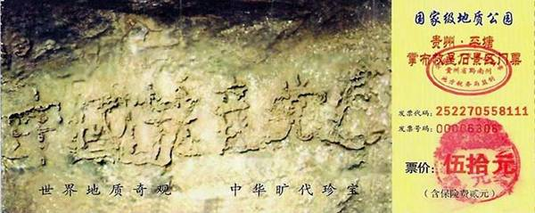古今中外，很多预言都预告了中共将在今天这个历史时期走向灭亡。贵州境内出现了亿年“藏字石”，奇石横断面惊现出“中国共产党亡”六个大字（记者考察后不敢实报，只报了“中国共产党”五个字）。此类事件在历史上改朝换代时也出现过。
贵州省平塘县掌布乡风景区门票

2004年11月底，全球最大华人媒体大纪元网站发表了系列社论《九评共产党》，将共产党特别是中共的邪恶本质揭示出来。2005年1月12日，大纪元向全球郑重声明：共产党的末日就要到了。但是这个邪恶的党（魔教）在历史上却对众生、对神佛犯下了滔天大罪，神一定要清算这个恶魔。如果有一天，神指使人类的谁对共产党清算时，也一定不会放过那些所谓坚定的邪恶党徒。我们郑重声明：所有参加过中共与中共其它组织的（被邪恶打上兽的印记的）人，赶快退出，抹去邪恶的印记。一旦谁对这个魔教清算时，大纪元储存的记录可以为声明退出中共和中共其它组织的人作证。
大纪元声明引发了退党（团、队）大潮，每天都有两、三万人声明退出中共及相关的一切组织。世界各地都设有退党服务中心。
图为2007年10月1日，香港民众大游行，声援大陆2700万人声明退出中共党团队。

当老天要清算中共时，凡是它其中的一份子，就要跟其遭殃。老天是最公正的，他要惩罚的是那些真正的坏人，而对好人是要挽救的。所以就给这些人一个机会：声明退出就能保平安。可用原名、笔名、化名、小名，因为名字只是一个人的代号，老天看的就是人心。
有人可能说：我就不相信。人不相信的事情不一定不存在呀。2004年底的南亚大海啸，发生之前，有个当地土著人知道将要出现海啸，叫人们快跑。当时人们正在海滩上嬉戏、玩耍、欣赏美景，认为他扫了自己的兴，并驱赶土著人。结果土著人走了之后，海啸发生了，几分钟之内几十万人丧生，连后悔的机会都没有啊！天灾人祸可是无情的，你钱再多，官再大也不好使。
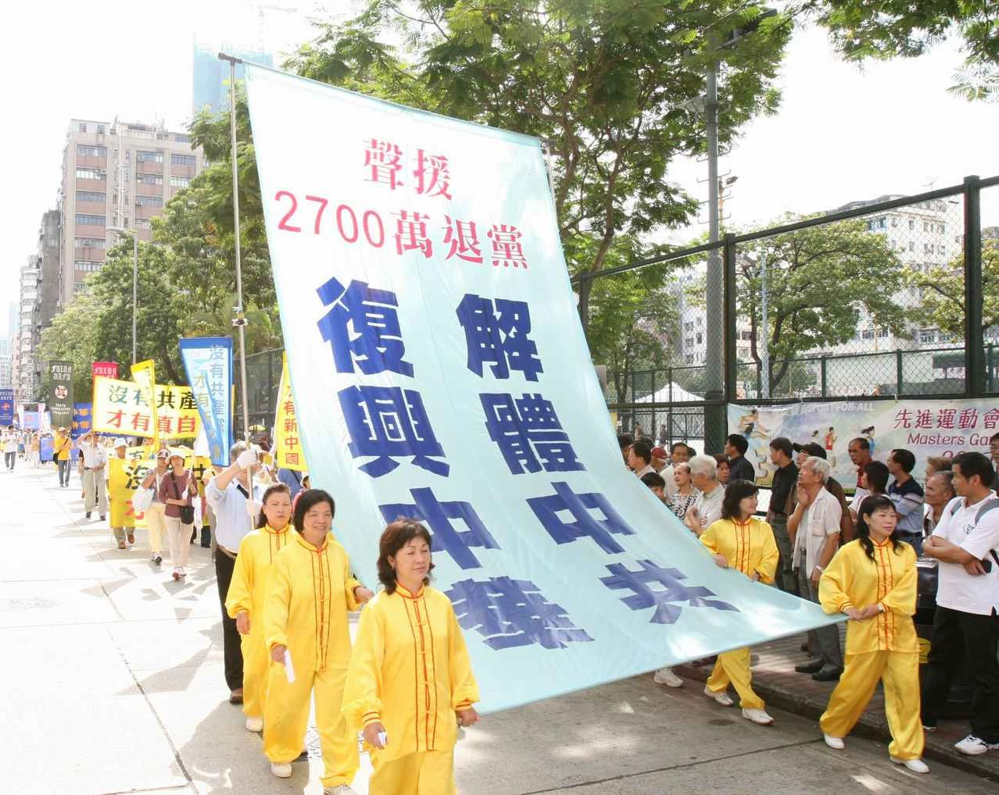
有人可能想了，现在生活水平提高了，没有共产党能有今天吗？中国经济发展多快呀？这不禁使人想到了井底之蛙，只能看到头上一片天。让我们横向看看世界，大陆人和台湾人的生活水平相差多远啊？更不用说与民主发达国家比了。共产党领导的北朝鲜饿死一百多万人，而民主的南朝鲜发达富裕。中国这些年要不搞政治运动，经济早就发展起来了，一个文革就使中国经济倒退了多少年。国外民主发达国家是政治经济同时改革，中国只是经济体制改革，而政治体制不改革，还是共产党独断专治，谁也管不着它，它怎么做都是它对，只看眼前，不看长远，毁灭性地疯狂开发资源，靠外资输血维持经济运行。外商一旦不肯投资立即陷于瘫痪。所以中国的经济被称为橱窗式经济、泡沫式经济。这几年又把国民经济的四分之一拿出来迫害法轮功，如果把这笔钱用在经济建设上，给老百姓改善生活多好啊。
有人可能想了，我年龄也过了，也不交党费了，早就自动退出了，用不着声明走那形式了。您不知道，共产党与其它政党有着本质的区别，只有共产党（团、队）加入时要对着血旗发毒誓，要把自己的一切乃至生命都献给它。宣誓时在另外空间它就给你的右手和脑门打上印记，你就永远是它组织里的一份子了。只有再次声明退出才能抹去印记，得到老天承认，才能真正得救。
有人可能想了，天塌大家死，怕什么？请您冷静想一想，假如您现在得病了，您就不治了，等死吗？有生还的希望为何不去争取呢？有大家陪着死心里就平衡了吗？给共产党当陪葬品犯得上吗？只要用原名（笔名、小名、化名）往大纪元网站发个声明，没有任何损失，没有任何危险，不用出一分钱，就为自己买了份生命的保险，何乐而不为呢？！
退党不是参与政治，正是叫人脱离政治。退出是自救！是对自己的生命与未来真正地负责！此等之事历史上未有先例，故不可用先前经验与后天观念衡量。否则可能会一叶障目，悔之晚矣！在这新旧纪元交替之际，人人必须做出自己的选择！
以上所述，并非虚言，真言相告，诚意可鉴。望您能珍视自己的生命与未来，并转告家人与亲朋好友，也是在挽救他们，抓住这稍纵即逝的良机，及时声明退出党、团、队，相信未来的美好一定会属于您。
三十六计退为上，这才是智者所为！

退党退团退队方法
可使用化名（小名）
方法一：网页投稿：通过突破网络封锁软件或加密代理登陆大纪元网站，打开退出共产党网页，在声明表格中填入声明内容，并提交发送。签名网站：http://tuidang.dajiyuan.com
方法二：电子邮件：给下列大纪元的信箱之一发声明电子邮件：news@epochtimes.com
方法三：电话传真：
电话：001-416-361-9895；001-888-892-8757
传真：001-702-248-0599；001-510-372-0176
方法四：手机短讯：
00886-911643438；00886-912291299
退党发“我愿意1”，退团发“我愿意2”，退队发“我愿意3”，三退发“我愿意123”（请署名）
方法五：暂无上网管道者可公开张贴。

慧眼看世界，保证继续能上动态网的方法
自由门软件
这个是最简单的，适用于多数网络环境。上动态网下载后 ，双击执行文件即可运行。
Skype
如果您使用Skype的话，动态网的Skype帐号 dongtaiwang.com 提供随时更新动态网IP地址和下载自由门最新软件服务． Skype一定要到官方网站http://download.skype.com/SkypeSetup.exe下载。 注册后，到“工具” - “搜索Skype用户” -- 输入“dongtaiwang.com” -- “查找”。查找到后 --- “添加Skype联系人”，会出现在主界面的联系人中。如果查找当前IP，看 dongtaiwang.com 的个人讯息就能看到IP，不需要加入联系人．
谷歌网上订阅
访问网页https://www.google.com/reader/view/feed/http://
qxbbs.org/qxdailynews.xml，点击任何一个当日公布的SSL加密代理就可进入动态网。点击连接后请接受安全证书来加密浏览。使用IE 7点击连接时，可能会出现"此网站的安全证书有问题"警告，这是正常的，点"继续浏览此网站"就能安全登陆动态网。
谷歌即时通讯
如果您使用谷歌即时通讯（Google Talk）的话，可以给dtwip001@gmail.com, dtwip002@gmail.com, dtwip003@gmail.com, dtwip004@gmail.com, 或 dtwip005@gmail.com 发一个即时短信，一分钟内会收到几个IP。谷歌即时通讯 可以在 http://www.google.com/talk/intl/zh-CN/ 下载。
雅虎通
如果您使用雅虎通的话，可以给dynet_001@yahoo.com，dynet_002@yahoo.com ，dynet_003@yahoo.com ，dynet_004@yahoo.com ，或 dynet_005@yahoo.com发一个即时短信，一分钟内会收到几个IP。或者可以把其中一个帐号加为“朋友”，一上线就可以 从雅虎通中看到动态网的IP。 雅虎通可以在http://cn.messenger.yahoo.com/下载。您得有一个雅虎的电子邮件才能用雅虎通。
MSN即时通讯
如果您使用MSN免费即时消息服务的话，可以用MSN免费即时消息给dtwip001@hotmail.com, dtwip002@hotmail.com, dtwip003@hotmail.com, dtwip004@hotmail.com, 或 dtwip005@hotmail.com 发一个短信，一分钟内会收到几个IP。 下载地址：http://messenger.live.cn/
如果看不到以上帐号在线，这是因为每个MSN帐号只能接受一定数目的人加其为联系人，超过后再加就显示不在线， 实际很可能在线。用MSN上面的菜单栏里的“操作”那一栏， 然后->“发送即时信息”然后->“其他”，然后会看见“输入电子邮件地址”那一栏，在里面输入以上帐号中的一个 如：dtwip005@hotmail.com，然后点“确定”，就会出现和这个帐号的对话框， 随便发几个字母就可以即时得到有效的 IP地址。一个帐号不行，可以多试几个。
电子邮件
给d_ip@earthlink.net发一个电子邮件，10分钟内会收到回信，拿到几个IP。最好用海外邮箱。邮件可能会被当作垃圾邮件，请检查垃圾邮件文件夹确认是否已收到邮件。
当前网址
https://www1.pingguo888.COM /
https://w8.orgoro.com/
https://il.rockafellas.net/
点击连接后请接受安全证书来加密浏览。使用IE 7点击连接时，可能会出现"此网站的安全证书有问题"警告，这是正常的，点"继续浏览此网站"就能安全登陆动态网。

